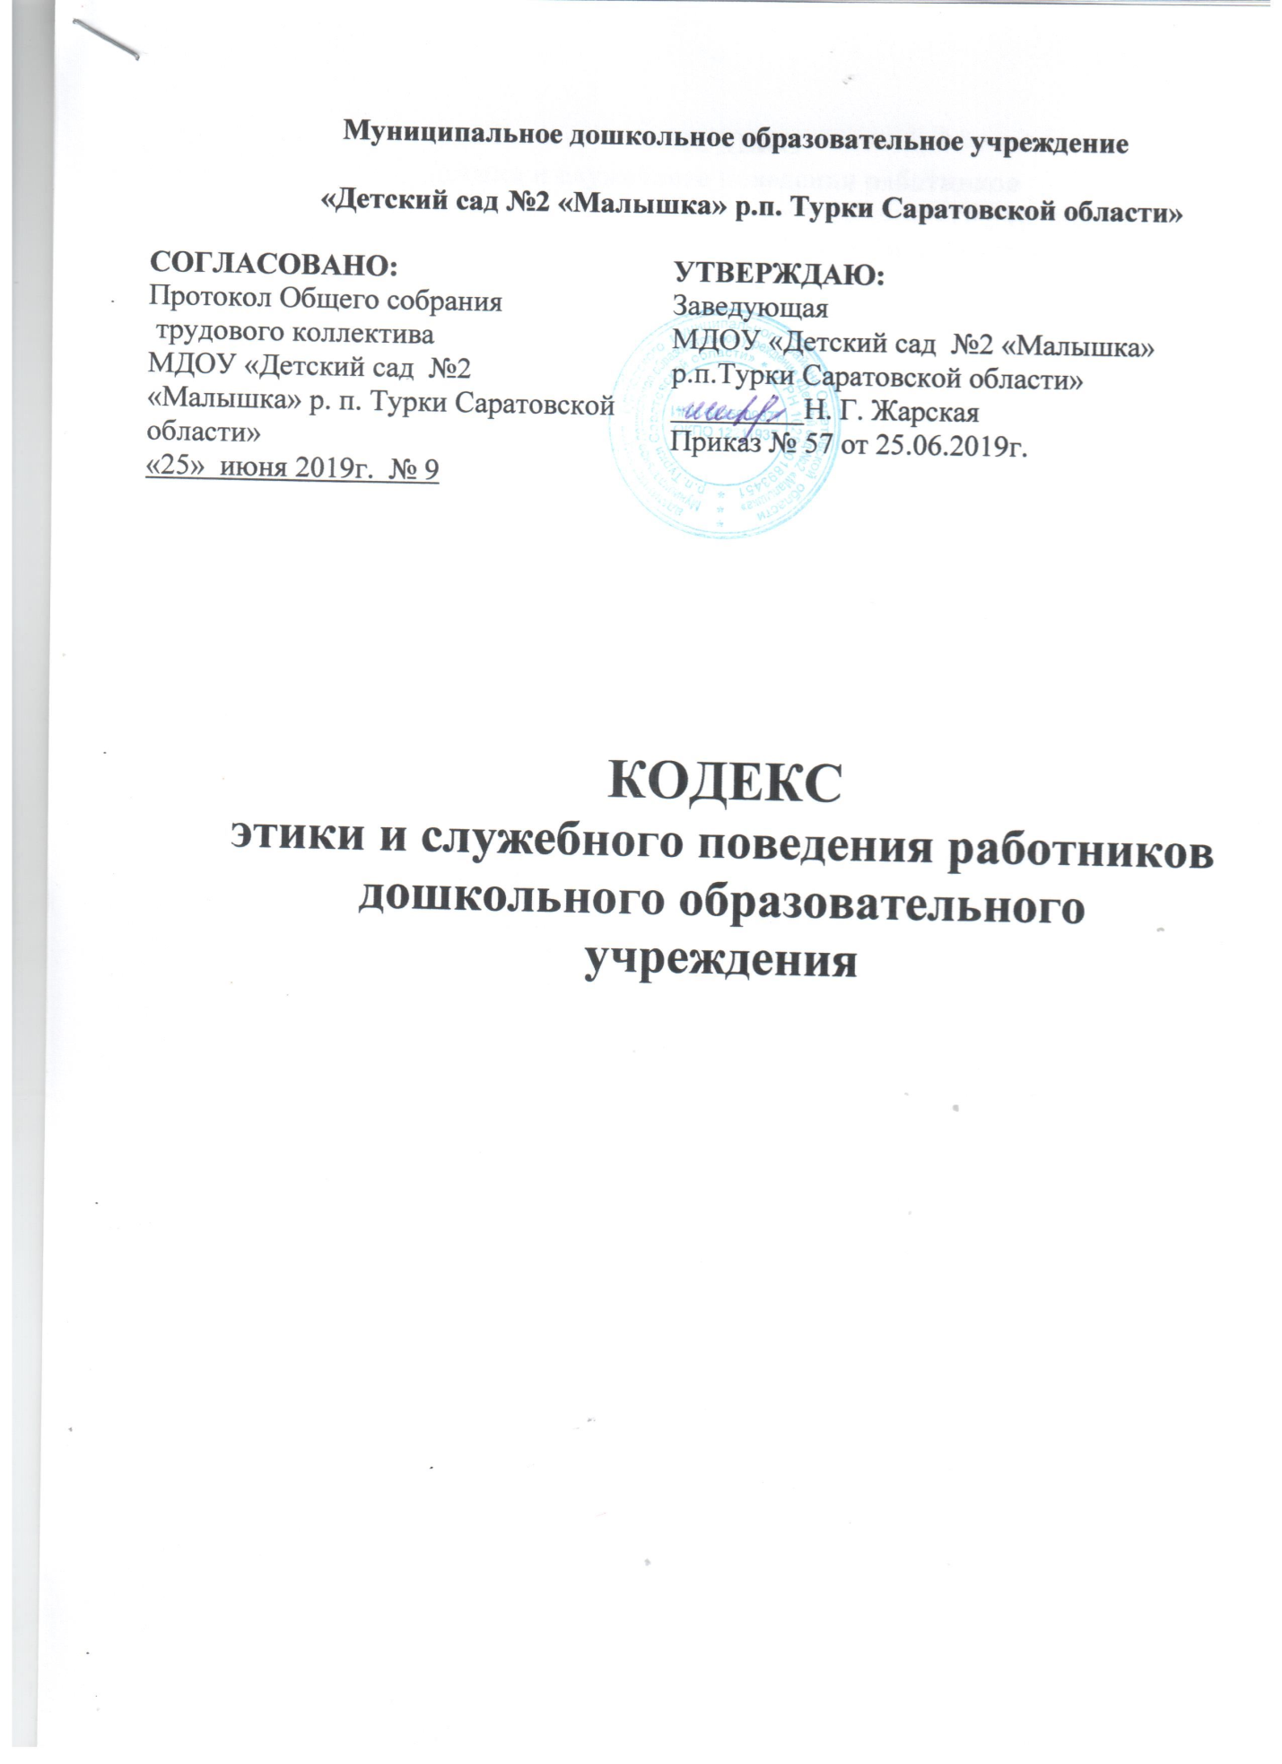

КОДЕКС
этики и служебного поведения работников
муниципального дошкольного образовательного учреждения
«Детский сад №2 «Малышка» р.п. Турки Саратовской области»
I. Общие положения
1. Кодекс этики и служебного поведения работников (далее - Кодекс) муниципального дошкольного образовательного учреждения «Детский сад №2 «Малышка» р.п. Турки Саратовской области» (далее МДОУ) разработан в соответствии с:
- Конституцией Российской Федерации;
- Международного кодекса поведения государственных должностных лиц (Резолюция 51/59 Генеральной Ассамблеи ООН от 12 декабря 1996 г );
- Модельного кодекса поведения для государственных, служащих (приложение к Рекомендации Комитета министров Совета Европы от 11 мая 2000 г. № К (2000) 10 о кодексах поведения для государственных служащих);
- Модельного закона "Об основах муниципальной службы” (принят на 19-м пленарном заседании Межпарламентской Ассамблеи государств - участников Содружества Независимых Государств (постановление № 19-10 от 26 марта 2002 г.);
- Федеральным законом от 25 декабря 2008 г. № 273-Ф3 «О противодействии коррупции»;
- Федеральным законом от 27 мая 2003 г. № 58-ФЗ «О системе государственной службы Российской Федерации»;
- Федеральным законом от 2 марта 2007 г. № 25-ФЗ «О муниципальной службе в Российской Федерации» других федеральных законов, содержащих ограничения, запреты и обязанности для государственных служащих Российской Федерации и муниципальных служащих;
- Указом Президента Российской Федерации от 12 августа 2002 г. № 885 "Об утверждении общих принципов служебного поведения государственных служащих» и иных нормативных правовых актов Российской Федерации, а также основан на общепризнанных нравственных принципах и нормах российского общества и государства.
2. Кодекс представляет собой свод общих принципов профессиональной служебной этики и основных правил служебного поведения, которыми должны руководствоваться работники МДОУ независимо от замещаемой ими должности.
3. Работник, поступающий на работу в МДОУ, обязан ознакомиться с положениями Кодекса и соблюдать их в процессе своей служебной деятельности.
4. Каждый работник должен принимать все необходимые меры для соблюдения положений Кодекса, а каждый гражданин Российской Федерации вправе ожидать от работника МДОУ поведения в отношениях с ним в соответствии с положениями кодекса.
5. Целью Кодекса является установление этических норм и правил служебного поведения работников МДОУ для достойного выполнения ими своей профессиональной деятельности, а также содействие укреплению авторитета работников МДОУ, доверия граждан к деятельности МДОУ и обеспечение единых норм поведения для работников МДОУ.
6. Кодекс призван повысить эффективность выполнения работниками МДОУ своих должностных обязанностей.
7. Кодекс служит основой для формирования должной морали в сфере деятельности МДОУ, уважительного отношения к деятельности МДОУ, а также выступает как институт общественного сознания и нравственности работников МДОУ, их самоконтроля
8. Знание и соблюдение работниками МДОУ положений Кодекса является одним из критериев оценки качества их профессиональной деятельности и служебного поведения.

II. Основные принципы и правила служебного поведения

работников МДОУ
9. Основные принципы служебного поведения работников МДОУ являются основой поведения граждан Российской Федерации в связи с нахождением их в трудовых отношениях с МДОУ
10. Работники МДОУ, сознавая ответственность перед государством, обществом и гражданами, призваны:
а) исполнять должностные обязанности добросовестно и на высоком профессиональном уровне в целях обеспечения эффективной работы МДОУ;
б) исходить из того, что признание, соблюдение и защита прав и свобод человека и гражданина определяют основной смысл и содержание деятельности как МДОУ, так и работников;
в) осуществлять свою деятельность в пределах предмета и целей деятельности МДОУ;
г) при исполнении должностных обязанностей не оказывать предпочтения каким- либо профессиональным или социальным группам и организациям; быть независимыми от влияния отдельных граждан, профессиональных или социальных групп и организаций;
д) исключать действия, связанные с влиянием каких-либо личных, имущественных, финансовых и иных интересов, препятствующих добросовестному исполнению должностных обязанностей;
е) уведомлять представителя работодателя, органы прокуратуры пли другие государственные органы либо органы местного самоуправления обо всех случаях обращение к работнику МДОУ, в целях склонения к совершению коррупционных правонарушений;
ж) соблюдать установленные федеральными законами ограничения и запреты исполнять должностные обязанности добросовестно и на высоком профессиональном уровне в целях обеспечения эффективной работы МДОУ;
з) соблюдать беспристрастность, исключающую возможность влияния на их служебную деятельность решений политических партий и общественных объединений;
и) соблюдать нормы служебной, профессиональной этики и правила делового поведения;
к) проявлять корректность и внимательность в обращении с детьми, родителями (законными представителями ребёнка), коллегами по работе, гражданами и должностными лицами;
л) проявлять терпимость и уважение к обычаям и традициям народов России и других государств, учитывать культурные и иные особенности различных этнических, социальных групп и конфессий, способствовать межнациональному и межконфессиональному согласию;
м) воздерживаться от поведения, которое могло бы вызвать сомнение в добросовестном исполнении работником должностных обязанностей, а также избегать конфликтных ситуаций, способных нанести ущерб его репутации или авторитет МДОУ в целом;
и) принимать предусмотренные законодательством Российской Федерации меры по недопущению возникновения конфликта интересов и урегулированию возникших случаев конфликта интересов;
о) не использовать служебное положение для оказания влияния на деятельность МДОУ, работников МДОУ и родителей (законных представителей) при решении вопросов личного характера;
п) воздерживаться от публичных высказываний, суждений и оценок в отношении деятельности МДОУ, его руководителя, если это не входит в должностные обязанности работника;
р) соблюдать установленные в МДОУ правила публичных выступлений предоставления служебной информации;
с) уважительно относиться к деятельности представителей средств массовой информации по информированию общества о работе МДОУ, а также оказывать содействие в получении достоверной информации в установленном порядке;
т) постоянно стремиться к обеспечению как можно более эффективного распоряжения ресурсами, находящимися в сфере ответственности работника МДОУ.
11. Работники МДОУ обязаны соблюдать Конституцию Российской Федерации, федеральные конституционные и федеральные законы, иные нормативные правовые акты Российской Федерации.
12. Работники МДОУ в своей деятельности не должны допускать нарушение законов и иных нормативных правовых актов, исходя из политической, экономической целесообразности либо по иным мотивам.
13. Работники МДОУ обязаны противодействовать проявлениям коррупции и предпринимать меры по ее профилактике в порядке, установленном законодательством Российской Федерации.
14. Работники МДОУ при исполнении ими должностных обязанностей не должны допускать личную заинтересованность, которая приводит или может привести к конфликту интересов.
При назначении на должность руководителя МДОУ и исполнении должностных обязанностей руководитель обязан заявить о наличии или возможности наличия у него личной заинтересованности, которая влияет или может повлиять на надлежащее исполнение им должностных обязанностей.
15. Руководитель МДОУ обязан представлять сведения о доходах, об имуществе и обязательствах имущественного характера своих и членов своей семьи в соответствии с законодательством Российской Федерации.
16. Руководитель МДОУ, работники МДОУ обязаны уведомлять работодателя, органы прокуратуры Российской Федерации или другие государственные органы обо всех сведениях обращения к ним каких-либо лиц в целях склонения его к совершению коррупционных нарушений.
Уведомление о фактах обращения в целях склонения к совершению коррупционных правонарушений, за исключением случаев, когда по данным фактам проведена или проводится проверка, является должностной обязанностью работника МДОУ. .
1 7. Работникам МДОУ запрещается получать в связи с исполнением ими должностных обязанностей вознаграждения от физических и юридических лиц (подарки, денежное вознаграждение, ссуды, услуги материального характера, плату за развлечения, отдых, за использование транспортом и иные вознаграждения).
18. Работник МДОУ может обрабатывать и передавать служебную информацию при соблюдении действующих норм и требований, принятых в соответствии с законодательством Российской Федерации.
19. Работник МДОУ обязан принимать соответствующие меры по обеспечению безопасности и конфиденциальности информации, за несанкционированное разглашение, которой он несет ответственность или (и) которая стала известна ему в связи с исполнением им должностных обязанностей.
20. Работник МДОУ, наделенный организационно-распорядительными полномочиями по отношению к другим работникам МДОУ, должен быть для них образцом профессионализма, безупречной репутации, способствовать формированию в коллективе благоприятного для эффективной работы морально-психологического климата.
21. Работник МДОУ, наделенный организационно-распорядительными полномочиями по отношению к другим работникам МДОУ, призван:
а) принимать меры по предотвращению и урегулированию конфликта интересов;
б) принимать меры по предупреждению коррупции;
в) не допускать случаев принуждения работников МДОУ к участию в деятельности политических партий и общественных объединений.
22. Работник МДОУ, наделенный организационно-распорядительными полномочиями по отношению к другим работникам МДОУ, должен принимать меры к тому, чтобы подчиненные ему работники не допускали коррупционно-опасного поведения своим личным поведением, подавать пример честности, беспристрастности и справедливости.
23. Работник МДОУ, наделенный организационно-распорядительными полномочиями по отношению к работникам, несет ответственность в соответствии с законодательством Российской Федерации за действия или бездействие подчиненных ему работников, нарушающих принципы этики и правила служебного поведения, если он не принял меры по недопущению таких действий или бездействия.
III. Рекомендательные этические правила
служебного поведения работников МДОУ
24. В служебном поведении работникам МДОУ необходимо исходить из конституционных положений о том, что человек, его нрава и свободы являются высшей ценностью, и каждый гражданин имеет право на неприкосновенность частной жизни, личную и семейную тайну, защиту чести, достоинства, своего доброго имени.
25. В служебном поведении работники МДОУ воздерживаются от:
а) любою вида высказываний и действий дискриминационного характера по признакам пола, возраста, расы, национальности, языка, гражданства, социального имущественного или семейного положения, политических или религиозных предпочтений;
б) грубости, проявлений пренебрежительного тона, заносчивости, предвзятых замечаний, предъявления неправомерных, незаслуженных обвинений;
в) угроз, оскорбительных выражений или реплик, действий, препятствующих нормальному общению или провоцирующих противоправное поведение:
г) курения во время рабочего времени, общения с гражданами.
26. Работники МДОУ призваны способствовать своим служебным поведением установлению в коллективе деловых взаимоотношений и конструктивного сотрудничества друг с другом.
Работники МДОУ должны быть вежливыми, доброжелательными, корректными, внимательными и проявлять терпимость в общении с гражданами и коллегами.
27. Внешний вид работника МДОУ при исполнении им должностных обязанностей должен способствовать уважительному отношению граждан к МДОУ, соответствовать общепринятому деловому стилю, который отличает официальность, сдержанность, традиционность, аккуратность.
IV. Ответственность за нарушение положений Кодекса
28. Нарушение работником МДОУ положений Кодекса подлежит моральному осуждению на заседании соответствующей комиссии по соблюдению требований к служебному повелению работников МДОУ и урегулированию конфликта интересов, образуемой в соответствии с Указом Президента Российской Федерации от 1 июля 2010 г. № 821 «О комиссиях по соблюдению требований к служебному поведению федеральных государственных служащих и урегулированию конфликта интересов», а в случаях, предусмотренных федеральными законами, нарушение положении Кодекса влечет применение к работнику МДОУ мер юридической ответственности.
Соблюдение работниками ДОУ положений Кодекса учитывается при проведении аттестаций, формировании кадрового резерва для выдвижения на вышестоящие должности, также при наложении дисциплинарных взысканий.
Кодекс вступает в силу с момента его подписания и действует до замены новым.

